ГОСТ 24606.4-83

УДК 621.3.002.5.083:006.354 Группа Э29

МЕЖГОСУДАРСТВЕННЫЙ СТАНДАРТ

ИЗДЕЛИЯ КОММУТАЦИОННЫЕ, УСТАНОВОЧНЫЕ
И СОЕДИНИТЕЛИ ЭЛЕКТРИЧЕСКИЕ

Методы определения допустимой токовой нагрузки

Switches, hardware and connectors.
Methods of determination of current-carrying capacity

МКС 31.220
ОКП 63 8100, 63 8200, 63 8400, 63 8500

Постановлением Государственного комитета СССР по стандартам от 29 августа 1983 г. № 4042 дата введения установлена
01.07.84

Ограничение срока действия снято по протоколу № 3-93 Межгосударственного совета по стандартизации, метрологии и сертификации (ИУС 5-6-93)

Издание (октябрь 2003 г.) с Изменением № 1, утвержденным в мае 1988 г. (ИУС 8-88).

Настоящий стандарт распространяется на коммутационные, установочные изделия и электрические соединители (далее - изделия) и устанавливает методы определения допустимой токовой нагрузки: температуры перегрева и зависимости токовой нагрузки от температуры.
Общие требования при измерении и требования безопасности - по ГОСТ 24606.0-81.

(Измененная редакция, Изм. № 1).

1. МЕТОД ОПРЕДЕЛЕНИЯ ТЕМПЕРАТУРЫ ПЕРЕГРЕВА

1.1. Принцип и условия измерения
1.1.1. Принцип измерения основан на определении разности температуры окружающей среды и температуры поверхности изделия или его частей (деталей) при непрерывном пропускании через него тока, значения которого указаны в стандартах или технических условиях на изделия конкретных типов.
1.1.2. Температуру перегрева определяют в нормальных климатических условиях по ГОСТ 20.57.406-81 или условиях, указанных в стандартах или технических условиях на изделия конкретных типов.
1.2. Аппаратура
1.2.1. Для измерения температуры следует применять измеритель температуры с абсолютной погрешностью в пределах ± 2 °С.
1.2.2. Для контроля тока следует применять измерители тока с относительной погрешностью в пределах ± 1%.
1.2.3. Перечень средств измерения приведен в приложении.
1.3. Подготовка и проведение измерений
1.3.1. Изделие крепят в соответствии со стандартами или техническими условиями на изделия конкретных типов.
Изделие должно находиться в помещении в условиях естественной конвекции воздуха и быть защищенным от непосредственного теплообмена с окружающими предметами, имеющими температуру, отличную от температуры окружающей среды.
1.3.2. На измеряемой части (детали) изделия устанавливают измеритель температуры в соответствии со стандартами или техническими условиями на изделия конкретных типов.
Изделие подключают к измерителю температуры и источнику тока с помощью проводников длиной не менее 0,5 м, площадь сечения которых должна соответствовать указанной в стандартах или технических условиях на изделия конкретных типов.
Устанавливают значение тока, указанное в стандартах или технических условиях на изделия конкретных типов.
1.3.3. Через каждый контакт изделия в течение 5 ч или времени, указанного в стандартах или технических условиях на изделия конкретных типов, пропускают ток установленного значения.
1.3.4. После выдержки в течение указанного времени или при достижении теплового равновесия измеряют температуру изделия в наиболее нагретой точке, установленной в стандартах или технических условиях на изделия конкретных типов. Температуру изделия определяют как среднее арифметическое результатов трех измерений, проводимых с интервалом 5 мин.
1.3.5. Измеряют температуру окружающей среды до и после испытания.
1.4. Обработка результатов измерений
Температуру перегрева Δt в градусах Цельсия рассчитывают по формуле
Δt = t_{и} – t_{окр},
где t_{и} - температура поверхности изделия или его частей (деталей) в наиболее нагретой точке, °С;
t_{окр} - температура окружающей среды после испытания, °С.
Температура перегрева не должна превышать значения, выбранного из ряда 20, 30, 40 °С и указанного в стандартах или технических условиях на изделия конкретных типов.

2. МЕТОД ОПРЕДЕЛЕНИЯ ЗАВИСИМОСТИ ТОКОВОЙ НАГРУЗКИ
ОТ ТЕМПЕРАТУРЫ

2.1. Принцип и условия измерений
2.1.1. Принцип измерения основан на определении разности температуры окружающей среды и температуры определенной точки изделия при разных значениях тока.
2.1.2. Значения тока нагрузки, зависящего от тепла, образующегося при прохождении тока через изделие, и температуры окружающей среды, при которой оно эксплуатируется, должны быть указаны в стандартах или технических условиях на изделия конкретных типов.
2.2. Аппаратура
2.2.1. Измерения следует проводить на установке, электрическая структурная схема которой приведена на черт. 1.
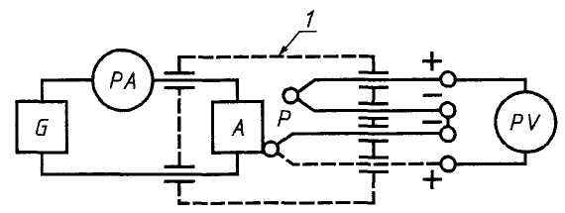
G - стабилизированный источник тока; РА - измеритель тока; А - изделие; 1 - испытательная камера; Р- измеритель температуры; PV- милливольтметр

Черт. 1

2.2.2. Измерители температуры и тока - по пп. 1.2.1 и 1.2.2.
2.2.3. Источник тока должен быть стабилизированным.
2.2.4. Испытательная камера, защищающая изделие от внешних воздушных потоков, должна быть изготовлена из материала, не отражающего тепловые лучи. Стенки камеры могут быть раздвижными для определения зависимости токовой нагрузки от температуры изделий разных размеров. Расстояние от поверхности изделия до стенок камеры должно быть не менее 0,2 м.
2.2.5. Перечень средств измерения приведен в приложении.
2.3. Подготовка и проведение измерений
2.3.1. Изделие устанавливают в камере в горизонтальном положении на одинаковом расстоянии от ее боковых стенок, на расстоянии 0,05 м от основания и не менее 0,15 м от крышки или верхней поверхности камеры. Изделие должно находиться в свободно подвешенном состоянии.

Примечание. Для крепления изделия допускается применять теплоизоляционный материал с теплопроводностью до 2 Вт/(м⋅К) при условии, что в контакте с изоляционным материалом находится не более 20% поверхности изделия.

2.3.2. К изделию подсоединяют проводники, площадь сечения которых должна соответствовать значению максимального допустимого тока и размерам выводов.
Для максимального уменьшения потерь тепла в окружающую среду не менее 0,25 м соединительного проводника должно находиться в испытательной камере. При испытании многоконтактных изделий все контакты должны быть последовательно соединены проводником той же площади сечения, что и соединительные проводники. Длина этого проводника должна быть 0,25 м.
При испытании изделий с подвижными контактами соединительные проводники не должны влиять на положение контактов.
При испытании кабельного соединителя с отрезком кабеля в камере должно находиться не менее 0,25 м этого кабеля. Контакты соединяют последовательно с помощью кабелей на расстоянии 0,25 м от изделия.
Комплект сочленяемых соединителей следует рассматривать как одно изделие.
2.3.3. Измерение температуры следует проводить с помощью двух измерителей температуры, выводы которых должны проходить через стенки испытательной камеры.

Примечание. В качестве измерителей температуры допускается применять тонкие термопары, например нихромникелевый провод диаметром до 0,3 мм. При использовании термопар с одинаковыми градуировочными кривыми в измерительную цепь их допускается включать встречно. В этом случае измеряют непосредственно температуру перегрева. При этом температура изделия не должна превышать установленной в стандартах или технических условиях на материалы конкретных типов.

2.3.4. Точка измерения температуры окружающей среды t_{окр} должна быть расположена на горизонтальной поверхности, проходящей по оси изделия. Расстояние между этой точкой и серединой кромки самой длинной стороны изделия - 0,05 м.
2.3.5. Точка измерения температуры изделия (наиболее нагретая точка) должна быть указана в стандартах или технических условиях на изделия конкретных типов.
2.3.6. Через изделие пропускают переменный или постоянный ток в течение времени, необходимого для достижения теплового равновесия по ГОСТ 20.57.406-81, но не более 1 ч.
2.3.7. Температуру изделия t_{и} и температуру окружающей среды t_{окр} измеряют после достижения теплового равновесия.
Разность температур характеризует тепло, выделяемое при пропускании тока, и представляет собой температуру перегрева, определяемую по формуле (п. 1.4).
2.4. Обработка результатов
2.4.1. Определение кривой допустимой токовой нагрузки
Основную кривую допустимой токовой нагрузки строят не менее чем по трем значениям тока нагрузки I_{н}, установленным в стандартах или технических условиях на изделия конкретных типов.
Зависимость между током нагрузки I_{н}, температурой перегрева и температурой окружающей среды t_{окр} приведена на черт. 2.
Максимальную допустимую температуру окружающей среды t_{окр} при выбранном токе нагрузки I_{н} определяют как разность установленного значения верхнего допустимого предела температуры материала и температуры перегрева Δt (среднее арифметическое значений, измеренных на трех изделиях).
2.4.2. Построение скорректированной кривой допустимой токовой нагрузки
Скорректированную кривую (черт. 3) строят из основной кривой (черт. 2) с учетом поправочного коэффициента 0,8 I_{н}.

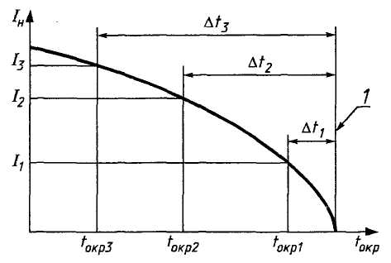
1 - верхний допустимый предел температуры материала изделия

Черт. 2

Эта кривая учитывает влияние внешних факторов (площади сечения проводника, плотности тока для некоторых контактных материалов и т. д.) на допустимую токовую нагрузку, а также погрешность при измерении температуры за счет измерительной аппаратуры. Заштрихованный участок на черт. 3 показывает допустимый рабочий диапазон изделия.

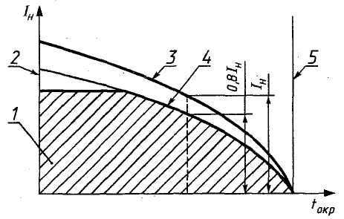
1 - допустимый рабочий диапазон; 2 - верхний предел тока, обусловленный действием внешних факторов; 3 - основная кривая; 4 - скорректированная кривая; 5 - верхний допустимый предел температуры материала изделия

Черт. 3

Скорректированную кривую приводят в стандартах или технических условиях на изделия конкретных типов.

Примечание. Отдельные выводы допускается нагружать больше, чем указано на скорректированной кривой зависимости токовой нагрузки от температуры. При этом пределы допустимой токовой нагрузки следует определять отдельно для каждого случая.

ПРИЛОЖЕНИЕ
Справочное

ПЕРЕЧЕНЬ ИЗМЕРИТЕЛЬНЫХ ПРИБОРОВ

Термометры ТЛ-2, ТЛ-4.
Цифровые вольтметры В7-28, В7-38.
Амперметры Э 390, Э 524.

ПРИЛОЖЕНИЕ. (Измененная редакция, Изм. № 1).

